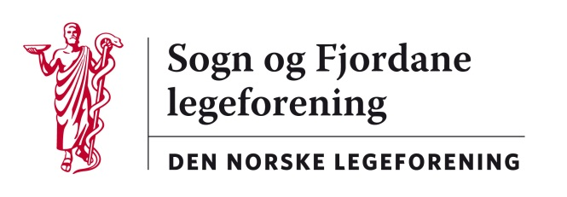

Referat frå til styremøte 24. april 2014, Skei hotell kl 17-20

Desse møtte: Frå styret: Jan Ove Tryti, Leiv Erik Husabø, Ola Arne Hjelle, Camilla Savland, Henrik Høgberg, Annelise Skeie, Ronny Cassels

Sak 15/14: Godkjenning av referatet frå styremøte 20. mars 2014.
Referatet vart godkjent.

Sak 16/14: Runde rundt bordet:
Stikkord: Forum for sjukeheimslegar, Ny veiledergruppe i allmennmedisin starter opp. Kveldsopne poliklinikkar. Tilsetting av turnuslegar, kriterier.

Sak 17/14: Søknad om støtte til Norpal-Sawa. Vedtak: Ingen støtte pga liten relevans
Sak 18/14: Haustmøtet/årsmøte Alexandra Loen 12.-13. sept 2014.
Framlegg til program vart drøfta.

Sak 19/14: Selepinnen 2014. Aktuelle kandidatar vart drøfta. Utsett vedtak.

Sak 20/14: Høyringar: Ingen vedtak.

Sak 21/14: Andre saker: Ingen vedtak. Neste møte torsdag 5. Juni 2014.

Ref.: Leiv Erik Husabø

